한국건설관리공사
커스터마이징 내역서

프 로 젝 트 명 | 전자문서관련시스템 구축
형 상 번 호 | 커스터마이징 내역서
문 서 번 호 | Ver 1.0
발 행 년 월 일 | 2018년 9월 일

구 분 | 검 토 자 | 서 명 | 일 자
㈜가온아이 | 강동우

문서 이력정보

Ver | 작성일자 | 변경사항 | 작성자 | 승인자 | 승인일자
1.0 | 2018.07.03 | 최초작성 | 서재원
2.0 | 2018.09.03 | 수정 사항 추가  및 누락된 부분 기입 | 서재원

목 차
1. 목적 4
2. 커스터마이징 내역서 4
2.1 KLIB 동적 라이브러리 구성 4
2.2 결재문서 암호화 5
2.3 결재문서 복호화 7

목적
한국건설관리공사의 그룹웨어 시스템 기능 중 기본패키지(표준모듈) 기능을 제외한 커스터마이징 기능의 요구사항을 구현하기 위하여 설계한 문서입니다.

커스터마이징 내역서

KLIB 동적 라이브러리 구성
시스템명 |  | 결재문서 암호화
기능명칭 |  | KLIB 동적 라이브러리 구성
설계ID |  | REQ158
설명
자바 쪽에서 암/복호화를 하기 위해 klib.so를 사용하여 JNI로 중계되는 동적 라이브러리이다.
(실제로 바이트 배열을 암/복호화하는 로직은 klib.so 동적 라이브러리에서 담당)
구현
(C언어)
헤더 파일:
- stdio.h, string.h, stdlib.h, klib.h, klib_ecparams.h

메소드
- JNIEXPORT jbyteArray JNICALL Java_egovframework_let_utl_fcc_service_KlibUtil_00024KlibCipher_encrypt(JNIEnv *env, jobject obj, jbyteArray fileBytes)
- JNIEXPORT jbyteArray JNICALL Java_egovframework_let_utl_fcc_service_KlibUtil_00024KlibCipher_decrypt(JNIEnv *env, jobject obj, jbyteArray fileBytes)

------ 구현 방법 (두 메소드 모두 똑같음) ------

암호화 키는 소스코드에 직접 삽입하여 컴파일한다.
파라미터로 받은 자바 바이트 배열을 KL_BYTE 배열로 바꿔 klib.so의 로직을 이용하여 암/복호화를 한다.
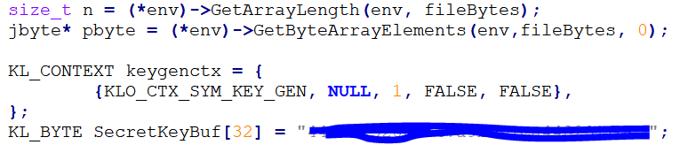 (암/복호화 로직 생략)

암호화 또는 복호화된 바이트 배열을 자바 배열로 바꿔 반환한다.
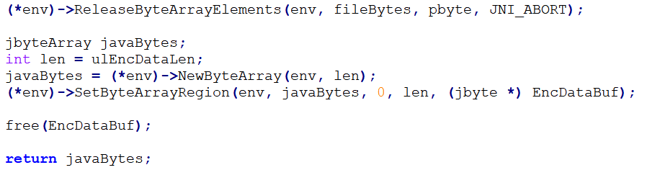

암/복호화시 에러가 나면 자바 쪽으로 Exception을 던진다.
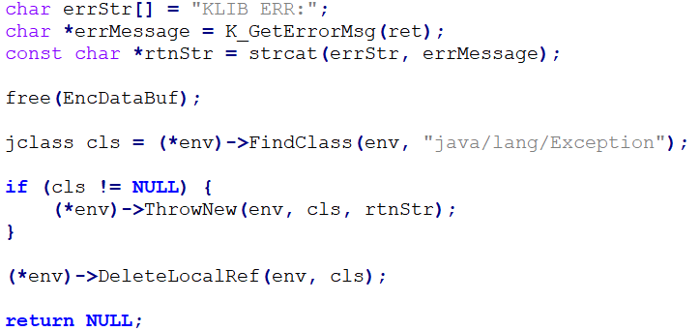

파일위치 | WEB-INF/lib/libezKlib.so
관련파일 | KLIB 로드 JNI 유틸 클래스: src/main/java/egovframework/let/utl/fcc/service/KlibUtil.java
SP | N/A

결재문서 암호화
시스템명 |  | 결재문서 암호화
기능명칭 |  | 결재문서 암호화
설계ID |  | REQ158
설명
최종결재자가 결재를 완료하면 완료문서 및 첨부파일, 변경내역의 문서와 첨부파일을 암호화한다.
구현
결재완료 시점에 관련 파일을 전부 암호화한다.
암호화되는 파일은 .ezd 확장자를 붙여 암호화된 파일로 구분할 수 있도록 한다.

대상 (파일):
- 문서
- 첨부파일
- 변경내역의 문서, 첨부파일

암호화 시점 (EzApprovalGKlibServiceImpl.encryptForApprovalFile)
- 2번의 경우를 제외한 모든 프로세스에서 결재완료되었을 때 (EzApprovalGServiceImpl. doApproveEnd)
- 회송된 문서 등록대장시 (EzApprovalGServiceImpl.setCabinetReject)

그 외 암호화를 하는 부분,
결재완료된 상태지만 추가로 파일 암호화를 해줘야 하는 경우 (KlibUtil.encrypt)
- EzApprovalGController.uploadDocHistory (최종결재자가 편집모드 사용시 마지막 변경내역 문서 암호화)
- 최종결재자가 편집한 변경 내역은 결재완료 후에 저장하기 때문에 따로 암호화를 해준다.
- EzApprovalGHwpController.saveEndFile (직인, 관인을 찍고 저장 시 문서 암호화)

암호화할 것인지에 대한 여부는 TBL_TENANT_CONFIG 테이블에서 설정할 수 있다.
useApprovalKlib: YES 라면 암호화 사용, 아니면 암호화 안 함
useApprovalKlibBackup: YES 라면 암호화 시에 원본 파일 백업, 아니라면 백업하지 않음

백업은 암호화 되기 전에 실행된다. (백업이 1번, 암호화가 2번)
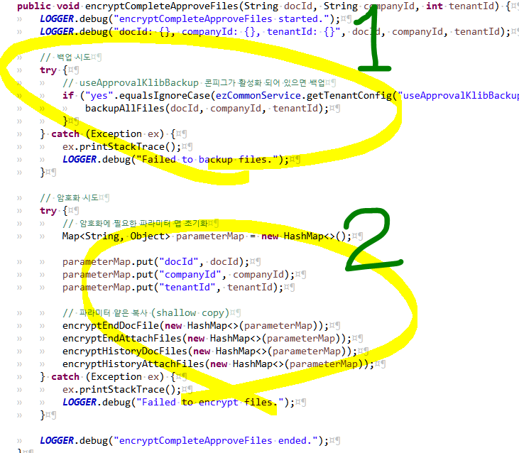

암호화에 실패하면 다시 시도한다.
결괏값의 바이트 사이즈가 0이라면 다시 시도한다.
파일위치 | src/main/java/egovframework/ezEKP/ezApprovalG/service/impl/EzApprovalGKlibServiceImpl.java  src/main/java/egovframework/let/utl/fcc/service/KlibUtil.java
관련파일 | 백업을 사용하게 된다면 암호화할 때 원본을 보존하게 되는데 위치는 다음과 같다.  fileroot/{tenant}/files/upload_approvalG/{company}/klib_backup 폴더 밑에 저장한다.  klib_backup 폴더 밑에는 doc, uploadFile 폴더가 생기며 klib_backup 폴더 레벨에 있는 폴더들과 같은 구조를 가진다.  예시:  전자결재 업로드 폴더: fileroot\0\files\upload_approvalG  암호화 파일: S907000\doc\2018\981\00000000000000003981.hwp.ezd  백업 파일: S907000\klib_backup\doc\2018\981\00000000000000003981.hwp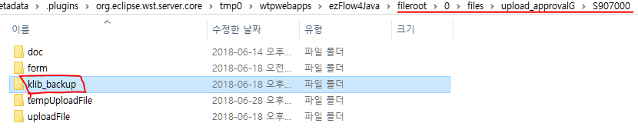  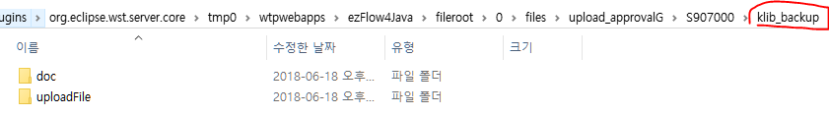
SP | N/A

결재문서 복호화
시스템명 |  | 결재문서 암호화
기능명칭 |  | 결재문서 복호화
설계ID |  | REQ158
설명
사용자가 문서를 열람할 때 복호화하여 보인다. 첨부파일도 마찬가지로 다운로드 시에 복호화된다.
그 외 문서를 메일로 발송할 때도 복호화를 하여 eml 파일에 저장되도록 한다.
구현
문서 열람 또는 첨부파일 다운로드 시에 .ezd 확장자일 때는 복호화하여 다운로드 된다.
복호화할 때 파일로 따로 떨구지 않고 메모리상에서 처리한다.

복호화는 데이터베이스 콘피그 설정이랑 무관하게 꼭 하게 되어있다.

복호화에 실패하면 다시 시도한다.
결괏값의 바이트 사이즈가 0이라면 다시 시도한다.
결과적으로 복호화에 실패하면 원본 파일 바이트를 반환한다.

복호화 시점 (KlibUtil.decrypt)
- EgovFileMngUtil. downFileForKlib – 파일 다운로드시 .ezd라면 복호화하여 다운로드
- EzApprovalGServiceImpl.copyDecryptFileForKlib – 회송시 복호화하여 저장
- EzApprovalGServiceImpl.createSendMsgXML – 외부기관 발송 xml에 복호화하여 삽입
- EzApprovalGServiceImpl. gongRamSaveEnd – 기록물등록대장에서 공람발송 시에 복호화
- EzApprovalGController.saveTotalDoc – 전자결재G 통합문서다운 복호화
- EzApprovalGHwpController.ezRecevGSusinHWP – 수신 발송 등 원래 문서가 암호화 되어 있으면 복호화하여 진행중인문서로 되도록 함
- EzEmailMailWriteController.mailInterAttach – 메일 만들 때 일반첨부파일을 복호화하여 삽입
파일위치 | src/main/java/egovframework/let/utl/fcc/service/KlibUtil.java
관련파일 | N/A
SP | N/A

